*INSTITUCIÓN EDUCATIVA NORMAL SUPERIOR DE ENVIGADO*

*NOMBRE:*

*GRADO:*

*EL TECLADO*

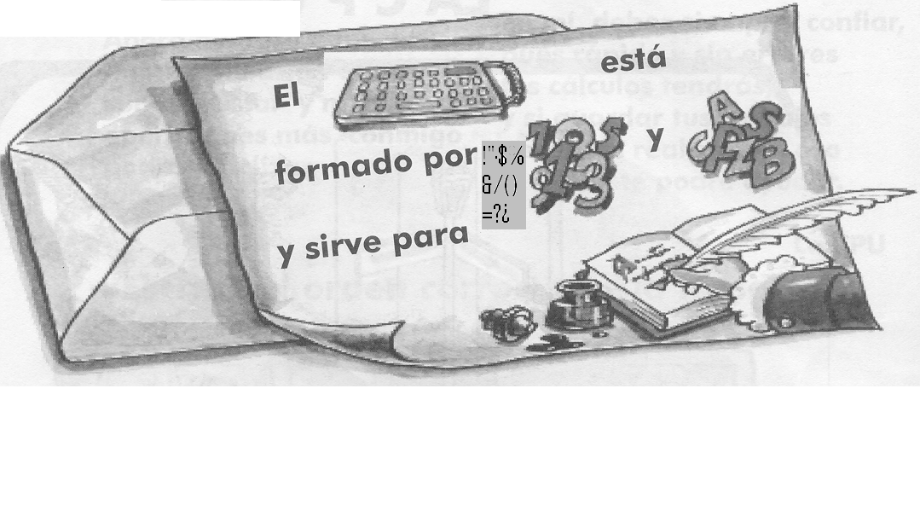

***COMPLETA EL TECLADO.***

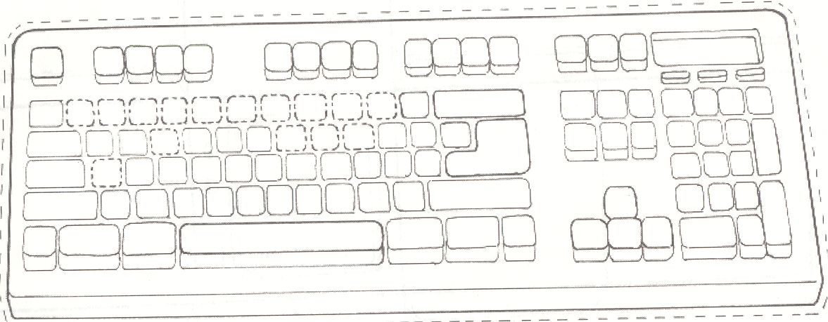

***\*\*\*\* RECORTA Y PEGA DOS TECLADOS.***

